

Одной из разновидностей заболеваний сердечно-сосудистой системы человека является артериальная гипотензия, или гипотония. В обиходе более распространен термин «гипотония».

Что такое гипотония, причины ее возникновения

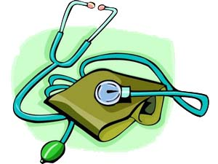
Гипотония – это пониженное давление крови в артериальной системе. Пониженным давлением считают величину АД (мм рт. ст.) у взрослых ниже 100/60, у детей старших возрастных групп – ниже 85. Но эти границы условны, т.к. АД ниже указанных величин нередко бывает у совершенно здоровых людей.
Чаще всего гипотония бывает у молодых женщин с астеническим телосложением. У мужчин артериальная гипотония встречается реже. Развивается она иногда и у подростков, в период гормональной перестройки организма.
Гипотония может возникнуть и у вполне здоровых людей, например, у спортсменов при физической перегрузке. В этом случае пониженное давление является своеобразной предохранительной мерой организма.
Давление понижается и при адаптации человека к резкой смене климатических или погодных условий, например, у жителя средней полосы давление может понизиться в условиях высокогорья, в Заполярье или, наоборот, в тропиках. Кроме того, на уровень давления, понижая его, могут влиять и другие факторы: повышенная влажность, влияние электромагнитных полей, радиации и т.д. Гипотония может быть и проявлением некоторых типов аллергических реакций.

Разновидности гипотонии и симптомы ее проявления

Артериальная гипотония бывает первичной и вторичной.
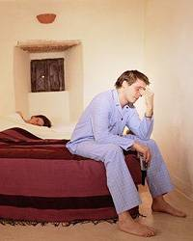
Первичная (физиологическая) гипотония может проявляться либо как наследственная предрасположенность к пониженному давлению, не выходящему за пределы нормы, либо как хроническое заболевание. Впрочем, единой точки зрения на то, является ли артериальная гипотония болезнью, до сих пор нет. Сторонники этой точки зрения аргументируют ее тем, что артериальная гипотония вызывает целый комплекс клинических симптомов, требует лечения и, следовательно, может считаться болезнью. Их оппоненты возражают против такого определения гипотонии и считают ее не заболеванием, а физиологическим свойством организма. Эта точка зрения обусловлена тем, что артериальная гипотония не вызывает никаких патологических изменений в организме и не ведет, в отличие от гипертонической болезни, к тяжелым последствиям.
Вторичная (патологическая) гипотония возникает как следствие ряда заболеваний (например, при язвенной болезни, анемии, гепатите, циррозе печени), как побочное действие некоторых лекарственных препаратов и т.д. В этом случае артериальная гипотония однозначно рассматривается не как болезнь, которая нуждается в лечении, а как симптом заболевания, устранение которого произойдет вследствие лечения его основной причины.
Основными субъективными симптомами при артериальной гипотонии являются:
- Бледность, потливость ладоней и стоп, понижение температуры тела до 35,8–36°C.
- Снижение работоспособности, раздражительность, плохое настроение.
- Ухудшение памяти, человек становится рассеянным, ему трудно сконцентрировать внимание.
- Преобладание эмоциональной неустойчивости, повышенная чувствительность к яркому свету или громкой речи.
- Частые головные боли и головокружения, связанные нередко с колебаниями атмосферного давления, обильным приемом пищи, длительным пребыванием "на ногах".
- Ощущение тяжести в желудке, горечи во рту, снижение аппетита, тошнота, отрыжка, изжога, метеоризм (вздутие живота), запоры — то есть практически все желудочно-кишечные расстройства.
- У мужчин-гипотоников может быть снижена половая потенция, а у женщин нередко наблюдается нарушение менструального цикла. При этом менструации нередко бывают слабыми и болезненными.
- Гипотоники часто чувствуют себя усталыми даже только что проснувшись. Они с трудом просыпаются утром и после долгого сна, чувствуя себя невыспавшимися. Активность и работоспособность приходят в норму только через 2-3 часа, днем ослабевают опять. Пик же активности гипотоников наступает обычно ближе к вечеру.
Чувствительность к погодным изменениям – гипотоники очень плохо переносят жару, и еще хуже – осеннее или весеннее межсезонье с пасмурной погодой и низким атмосферным давлением. Лучше всего такие люди чувствуют себя в солнечные и морозные зимние дни, при высоком атмосферном давлении, или же в теплые солнечные дни конца весны или начала осени. Кроме того, у гипотоников выражена чувствительность к перемене погоды и смене климатических условий. Поэтому им часто рекомендуют отдыхать не на модных южных курортах, а в своей климатической зоне, особенно если отпуск недолгий и мала вероятность того, что организм успеет адаптироваться к новым непривычным для него условиям.

С возрастом гипотония часто проходит сама, так как по мере старения организма артериальное давление обычно увеличивается. Именно по этой причине гипотоникам следует регулярно обследоваться у кардиолога, чтобы не допустить развития гипертонической болезни, которая приводит к значительно более тяжелым последствиям.

Лечение и образ жизни больных с гипотонией

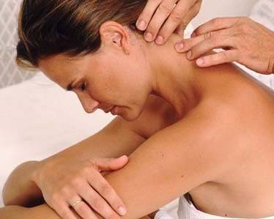
Лечение больных с хронической гипотонией направлено на основное заболевание. В ряде случаев, прибегают к средствам специальной терапии сосудистой недостаточности. Как правило применяется комплексный подход:
- Физиотерапевтические процедуры (подводный душ-масаж, массаж рук и ног, воротниковой зоны), электросветолечение (введение лекарств, повышающих тонус сосудов при помощи электрического тока, УФО).
- Фитотерапия - доктор может назначить курс адаптогенов (элеутерококк, лимонник, женьшень), которые принимаются в период уменьшения светового дня (с сентября). Их прием прекращается, когда день увеличивается (до середины апреля), чтобы не вызвать выраженного стимулирующего действия. Адаптогены повышают работоспособность человека, устойчивость к стрессам, снижают утомляемость и регулируют состояние сосудистого тонуса.
- Фитотерапевтические сборы – включают в себя бессмертник, зверобой, чернику, шиповник, розмарин, землянику, черную смородину, тысячелистник и др.
- Ароматерапия - гипотоникам подойдут эфирные масла апельсина, аниса, базилика, гвоздики, чабреца.

При лечении гипотонии максимального эффекта можно добиться только изменением образа жизни, а именно – поднятием и укреплением жизненного тонуса.
Для этого нужно следовать нескольким основополагающим правилам.
- Двигательная активность - должна быть регулярной и разнообразной, но при этом щадящей для сосудов. Лучшее лекарство – пешие прогулки, плавание, спортивные игры, то есть все то, чем можно заниматься легко и с удовольствием.
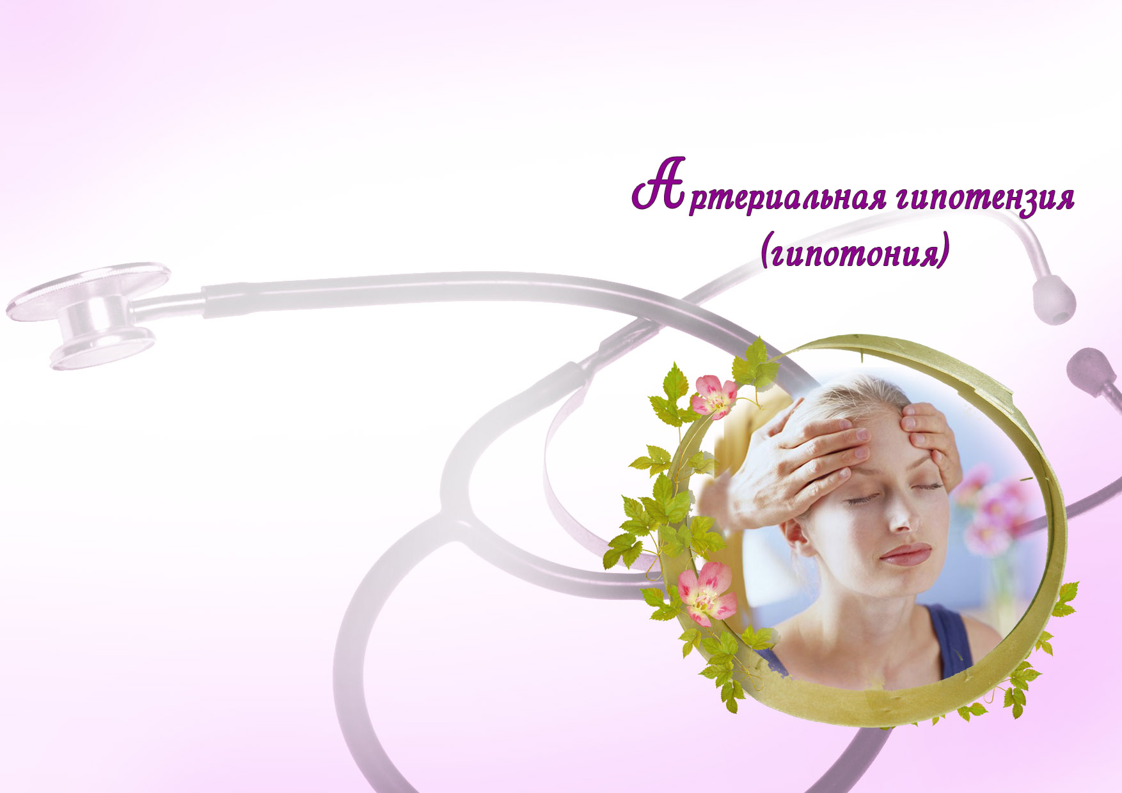
- Полноценный и продолжительный сон и отдых - гипотоникам нужно больше времени на сон. Если здоровому человеку, по мнению врачей, обычно хватает 6-8 часов непрерывного сна, то для гипотоника сон меньше 10-12 часов может быть недостаточным. Особенно это заметно во время холодной промозглой погоды при низком атмосферном давлении, когда многие люди с гипотонией могут буквально «впасть в спячку». Это защитная реакция организма, и об этом следует знать не только самим больным, но и их ближайшему окружению.
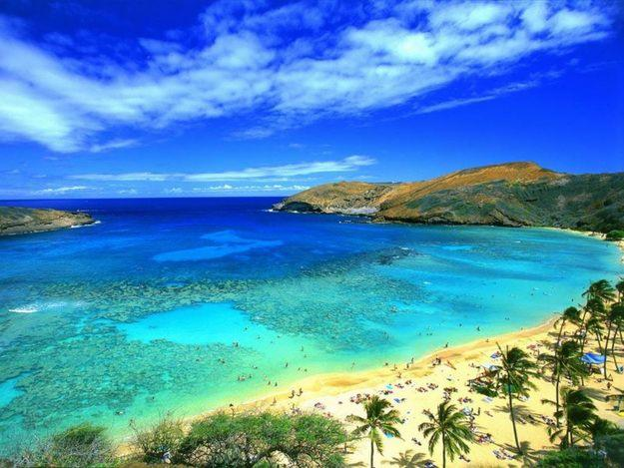
- Можно проводить отпуск в странах с более теплым, чем у нас климатом, но лучше туда ехать в бархатный сезон. Загорать и купаться в море в разумных пределах, а вот подниматься в гору не стоит.
- Питание должно быть дробным - 4-5 раз в день и небольшими порциями. Пища - витаминизированной, с достаточным количеством пантотеновой кислоты, витаминов В, С, Е и др. Все это содержится в орехах, бобовых, ржаном хлебе, пророщенных зернах злаковых культур, мясе, картофеле, сливочном масле, красной рыбе, сыре. Хороши свежевыжатые соки из грейпфрута, яблока, моркови и свёклы (3:1), тыквы. Необходимо включать в меню сельдерей, салат, квашеную капусту, черный горький шоколад (не менее 75% какао), блюда с пряностями (особенно с корицей). У гипотоников нет резких ограничений по употреблению кофе, чая (в разумных пределах), соленой пищи (не более 15-20 г в сутки). Рекомендуется пить больше чистой воды (до 2 литров в сутки, если нет ограничений по каким-либо заболеваниям).
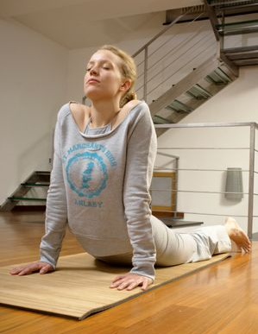
- Физические нагрузки должны быть системными и регулярными. Начинать лучше с лечебной гимнастики под присмотром специалиста и заниматься ею не менее 3-5 раз в неделю, а затем переходить к другим посильным физическим упражнениям. Можно принимать и контрастный душ, но начинать с комфортных температур и постепенно (на 1 градус в неделю) снижать температуру.
Если давление упало больше обычного и самочувствие резко ухудшилось, необходимо прилечь, приподняв ноги, и постараться отдохнуть. Поможет любая соленая пища. Можно выпить чашку кофе или крепкого черного чая с сахаром. И надо всегда помнить, что спровоцировать резкое снижение артериального давления могут постоянные стрессы, физическое и психическое переутомление. Следует учиться держать себя в руках в любой ситуации и постоянно следить за своим давлением. И тогда Ваша жизнь наполнится новым содержанием и смыслом!

Помните! Ваше здоровье - в Ваших руках!

Автор: Возняк И.Л. - зав. отделения медицинской
реабилитации 29-й ГП
Редактор: Арский Ю.М.
Компьютерная верстка и оформление: Згирская И.А.
Ответственный за выпуск: Тарашкевич И.И.

Комитет по здравоохранению Мингорисполкома
УЗ «29-я городская поликлиника»
Городской Центр здоровья

Минск - 2011

